Министерство науки и высшего образования Российской Федерации

ФГБОУ ВО «Кубанский государственный технологический университет»

(ФГБОУ ВО «КубГТУ»)

Отчет по лабораторной работе №2

По дисциплине: Методология проектирования, разработки и внедрения информационных систем

Выполнил:

студент 2 курса

Группы 19-ЗКМ-ПР1

Беркаев Р.Р.

Краснодар 2020 г.

**Цель работы**: Ознакомление с основными элементами определения, представления, проектирования и моделирования программных систем с помощью языка UML.

**Введение**

Лабораторная работа направлена на ознакомление с основными элементами определения, представления, проектирования и моделирования программных систем с помощью языка UML, получение навыков по применению данных элементов для построения объектно-ориентированных моделей ИС на основании требований.

Требования к результатам выполнения лабораторной работы:

* модель системы должна содержать: диаграмму вариантов использования; диаграммы взаимодействия для каждого варианта использования; диаграмму классов, позволяющая реализовать весь описанный функционал ИС; объединенную диаграмму компонентов и размещения
* для классов указать стереотипы;
* в зависимости от варианта задания диаграмма размещения должна показывать расположение компонентов в распределенном приложении или связи между встроенным процессором и устройствами.

**Программно-аппаратные средства, используемые при выполнении работы**

Visual Paradigm (VP-UML) - это инструмент, предназначеный для построения UML-диаграмм, поддерживающий UML 2, SysML и нотацию моделирования бизнес-процессов (BPMN) от Object Management Group (OMG). Помимо поддержки моделирования, он обеспечивает возможности создания отчетов и разработки кода, включая создание кода. Он может реконструировать диаграммы из кода и обеспечивать комплексное проектирование для различных языков программирования.

**Основная часть**

1. **Постройте диаграмму вариантов использования для выбранной информационной системы.**

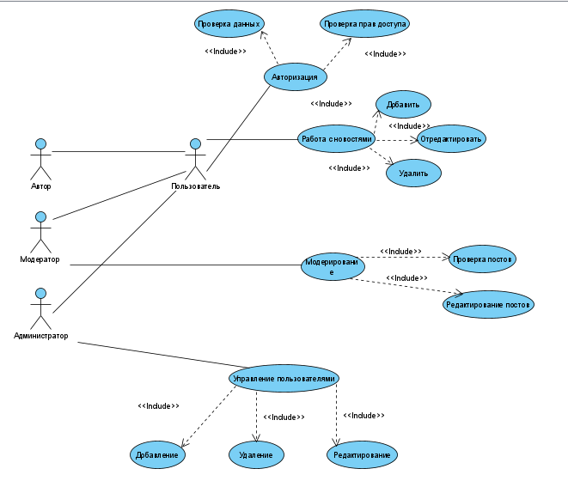

1. **Выполните реализацию вариантов использования в терминах взаимодействующих объектов и представляющую собой набор диаграмм:**

* **диаграмм классов,  реализующих вариант использования;**
* **диаграмм взаимодействия (диаграмм  последовательности  и кооперативных  диаграмм),  отражающих  взаимодействие  объектов  в процессе реализации варианта использования.**

Диаграмма классов

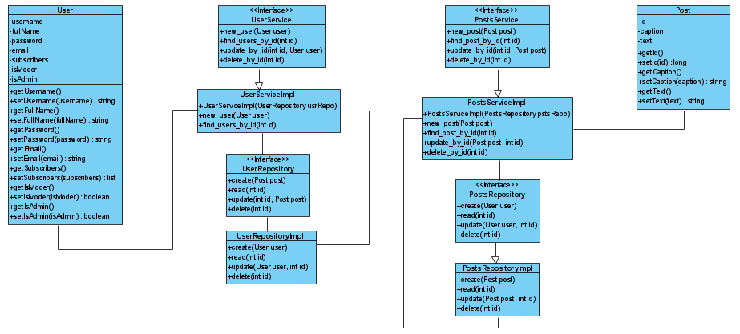

Диаграмма последовательности

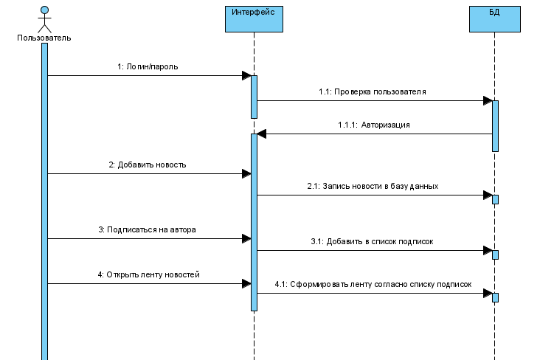

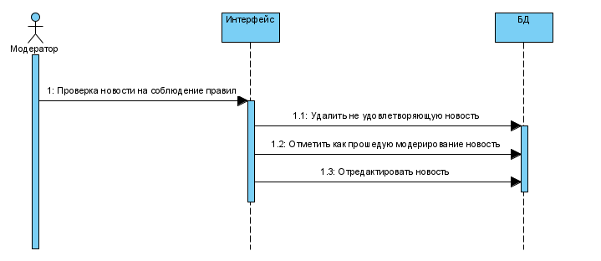

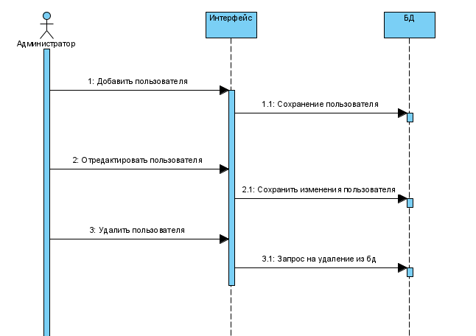

1. **Разделить классы по пакетам использую один из механизм разбиения.**

При группировке классов по пакетам использован подход группировки классов по стереотипам: в одном пакете будут находиться классы сущностей, в другом – граничные классы, в третьем – управляющие.

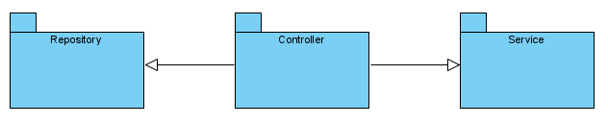

1. **Постройте диаграмму состояний для конкретных объектов информационной системы.**

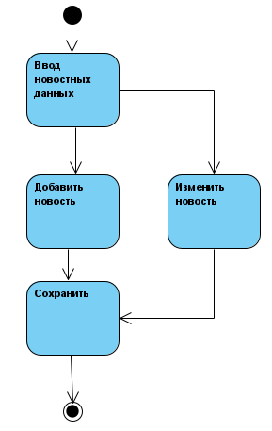

**Заключение**

В процессе работы созданы диаграммы UML, характеризующие основные этапы ведения ленты новостей.

**Список используемой литературы**

* 1. Буч Г., Рамбо Дж., Джекобсон А. Язык UML. Руководство пользователя. – С-П.: Издательство «Питер», 2003. – 432 с.
  2. Бояркин Г.Н., Кравченко К.В. Моделирование бизнес-процессов / Минобрнауки России, ОмГТУ. – Омск: Изд-во ОмГТУ, 2019.
  3. Леоненков, А. В. Самоучитель UML / А. В. Леоненков. – СПб. : БХВ– Петербург, 2002. – 304 с.